PREFA KDB SET 25 P.10 dunkelgrau 19 P.10 Dunkelgrau

PREFA

Eigenschaften

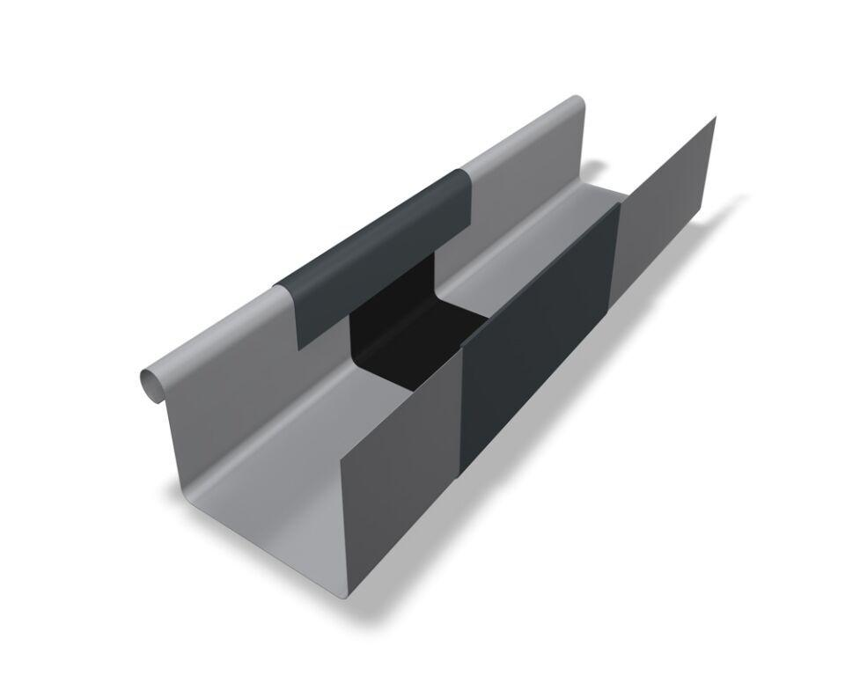

GTIN:

4043111142937

HAN:

203503

Farbton

dunkelgrau

Oberfläche

pulverbeschichtet

Produkt

Dehnungsausgleicher

Querschnittsform

kastenförmig

Werkstoff

Aluminium

Breite (mm)

120,00

Länge (mm)

260,00

Nennweite DN

250,00